**山东青年政治学院党史教育专题网站**

红色色值：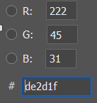

黄色色值：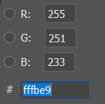

1. 网站banner



1. 图片轮播­

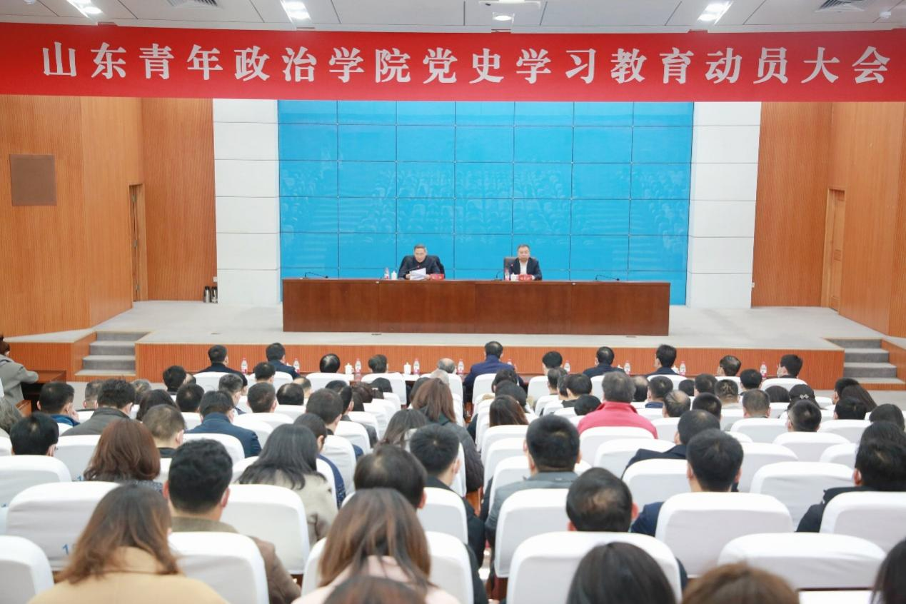

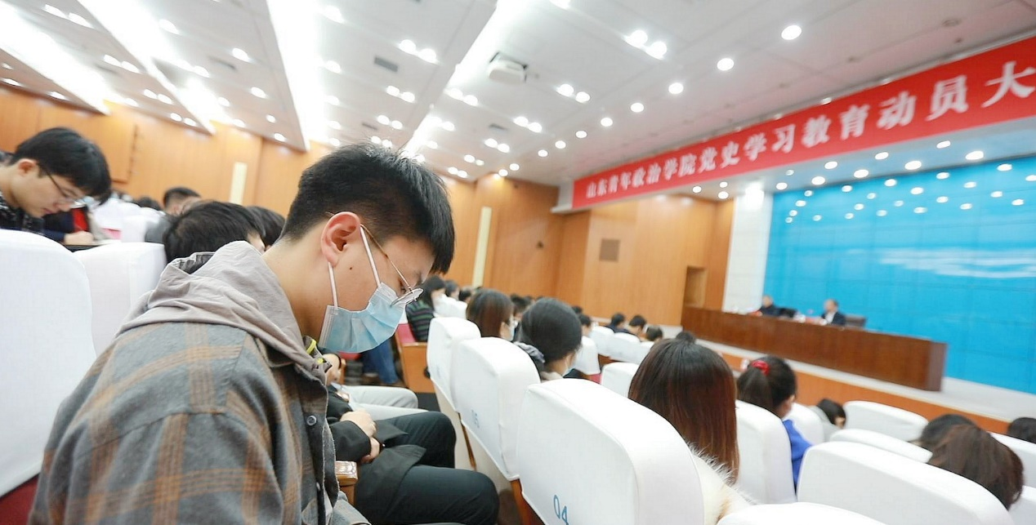 

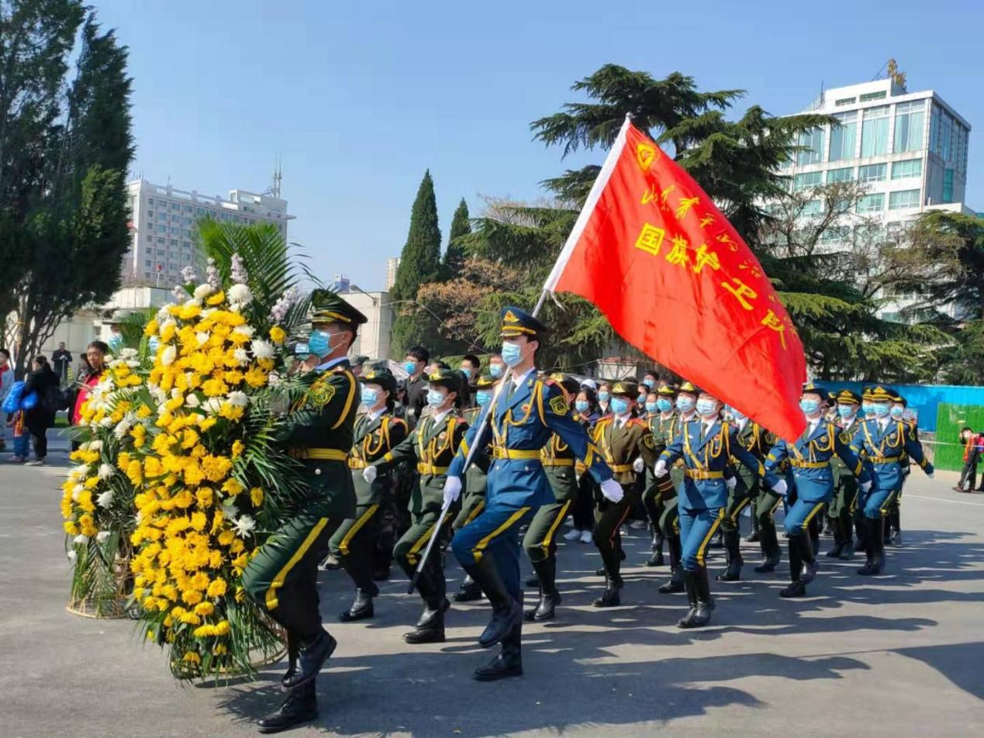

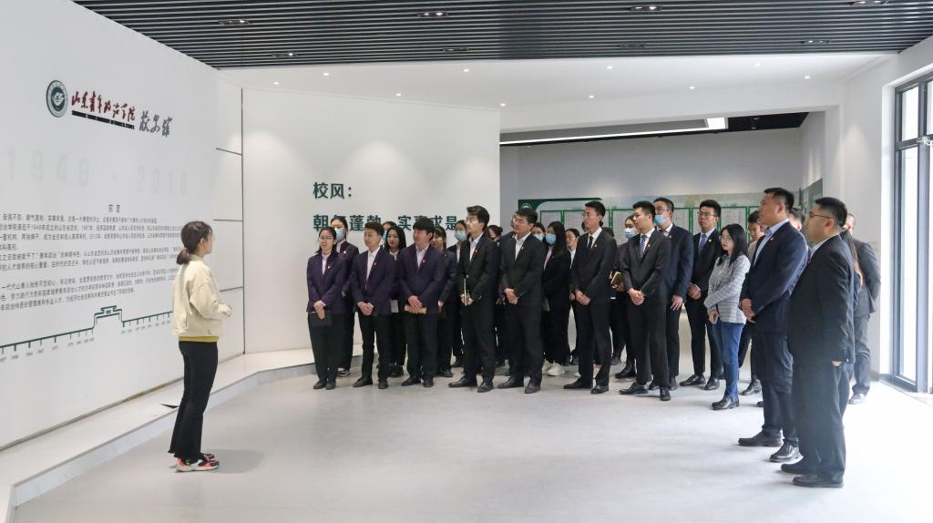

1. 重要论述

<http://dangshi.people.com.cn/GB/437131/index.html>

1. 学习动态
2. <http://www.sdyu.edu.cn/info/1003/13757.htm>
3. http://www.sdyu.edu.cn/info/1003/13755.htm

·····

1. 党史资料

http://dangjian.people.com.cn/GB/436844/index.html

1. 媒体集萃

<http://dangshi.people.com.cn/GB/437145/index.html>

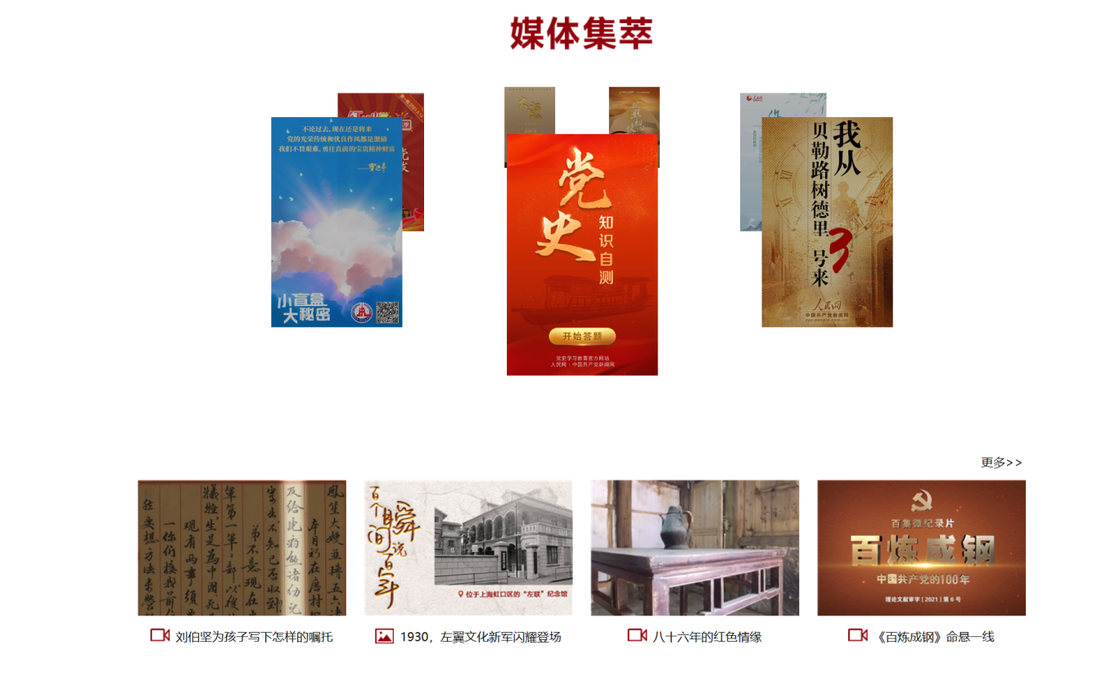

1. 经典文献

<https://ebook.dswxyjy.org.cn/>

